

**Kauno technologijos universitetas**

Elektros ir elektronikos fakultetas

**TestStand aplinkos tyrimas**

Laboratorinis darbas

|  |  |
| --- | --- |
|  |  |
| **Žygimantas Marma**  Studentas | (parašas) (data) |
|  |  |
| **Doc. Šarūnas Kilius**  Dėstytojas | (parašas) (data) |
|  |  |

**Kaunas, 2023**

Turinys

Įvadas 3

1. Testų atlikimas 4

Išvados 10

Įvadas

**Darbo tikslas:** susipažinti su National Instruments automatizuota testų valdymo programine įranga „TestStand“.

**Darbo užduotis**

1. Atlikite pakartotinius testavimus, nurodykite skirtingus gedimus. Patikrinkite, kokie testai vykdomi ar praleidžiami esant skirtingiems gedimams (Power, RAM, ROM ir kt.). Išsaugokite ataskaitas.
2. Atlikite eilės įrenginių testavimą, nurodydami skirtingus gedimus. Išsaugokite ataskaitą.
3. Atlikite testavimą kelioms įrenginių grupėms. Peržiūrėkite sugeneruotas ataskaitas.
4. Atlikite testavimą, nurodydami Video gedimą bei pakartotinai be gedimo. Kokie testai vykdomi vienu atveju ir kitu?

# Testų atlikimas

## Kompiuterio testas

Paleidus testus be jokių gedimų visi jie suveiks sėkmingai.

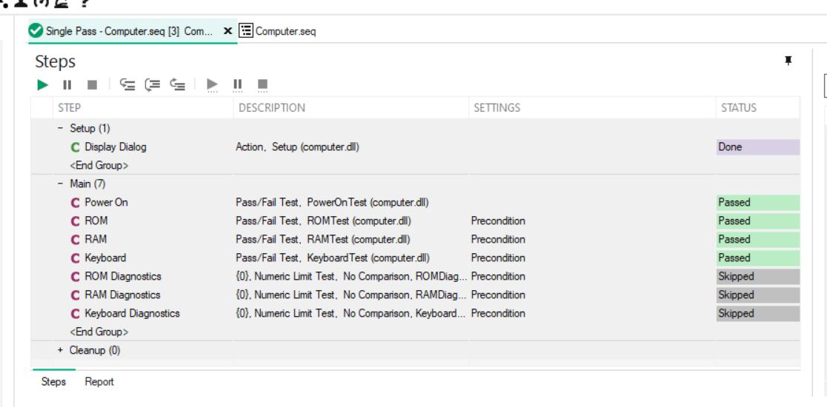

1 pav. Sėkmingai įvykdyti visi testai

Pabandžius specialiai įvesti klaida buvo pastebėta svarbiausias aišku yra maitinimo įtampo testas (Power on) be kurio sekantys testai yra praleidžiami

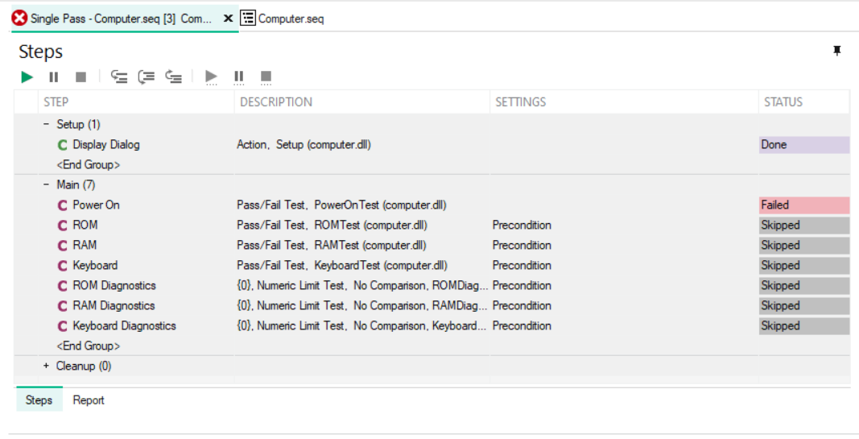

2 pav. Nesėkmingas „Power On“ testas

Taip testai yra sukonfigūruoti „Precondition“ bloke.

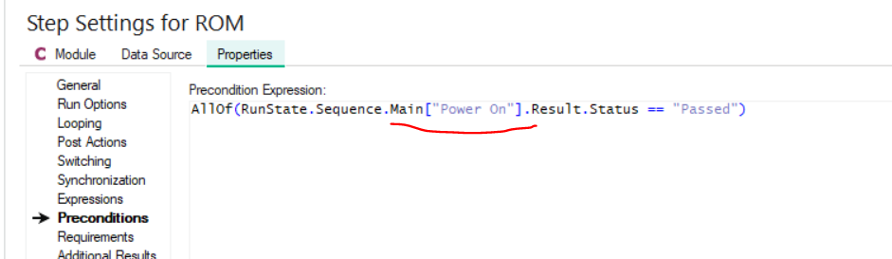

3 pav. Testo reikalavimai

Tuo tarpu įvykus RAM, ROM arba klaviatūros gedimui ir esant maitinimui yra paleidžiami diagnostiniai testai kurie veikia sėkmingai tačiau visa testo seka vistiek išlieka nepavykusi.

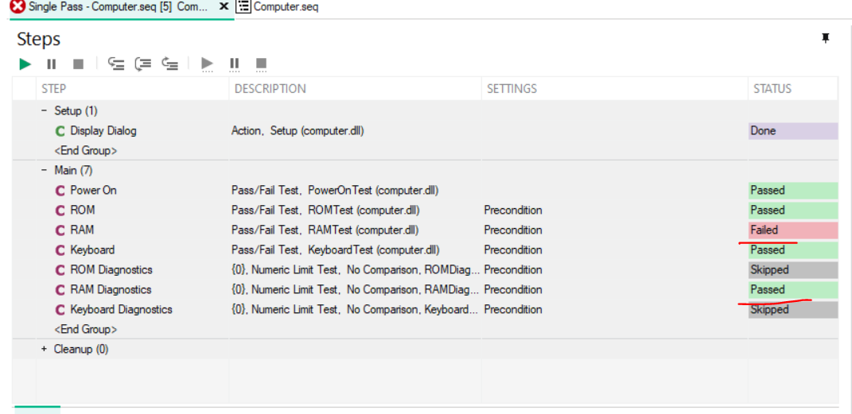

4 pav. ROM defekto aptikimo testas

## Testavimas naudojant „Procesų sekos modelį“

Buvo atlikti 3 nuoseklūs testai, juose pasirinktos šios klaidos:

A001: jokių gedimų.

A002: ROM gedimas.

A003: CPU gedimas.

Buvo pastebėta, jog CPU gedimas nedaro įtakos tolesniams testams.

## Testavimas naudojant „Procesų sekos modelį“

Toliau buvo atliktas lygiagretus testavimas naudojant 4 „įrenginius“.

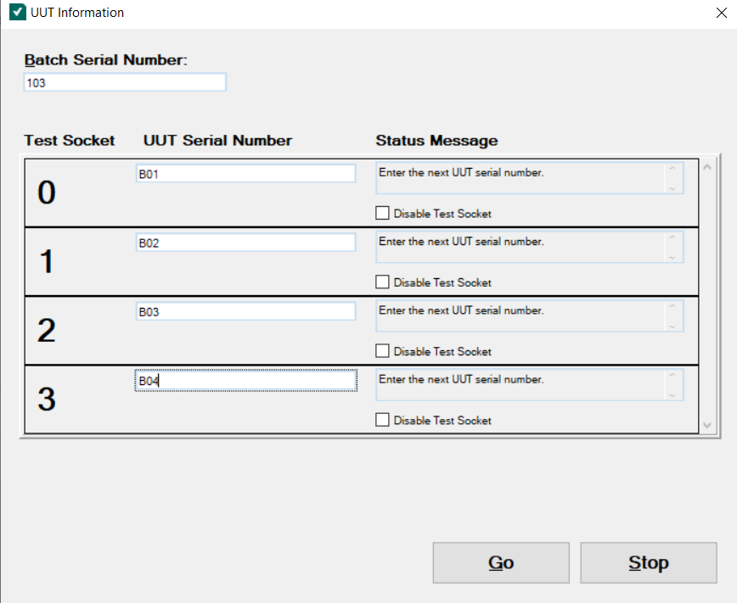

5 pav. Nustatyti produktų parametrai

Pirmasis testas buvo kaitinimo krosnies testas, kurio metu temperatūra kilo iki 200OC.

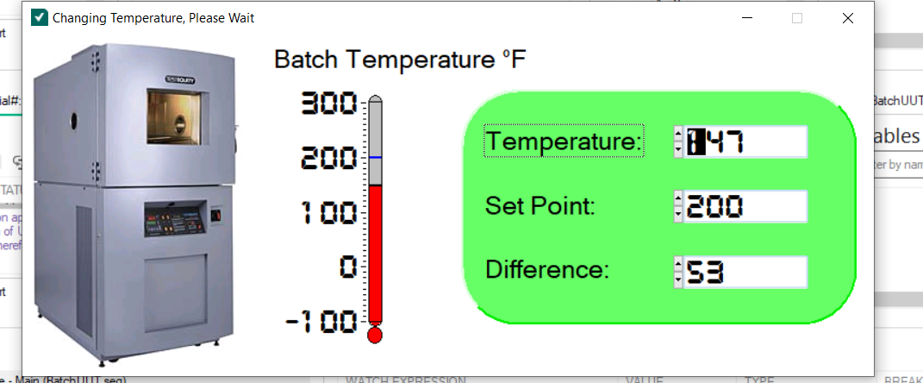

6 pav. Krosnies testas

Toliau buvo atlikti impulsų generavimo testai visiems keturiems įrenginiams.

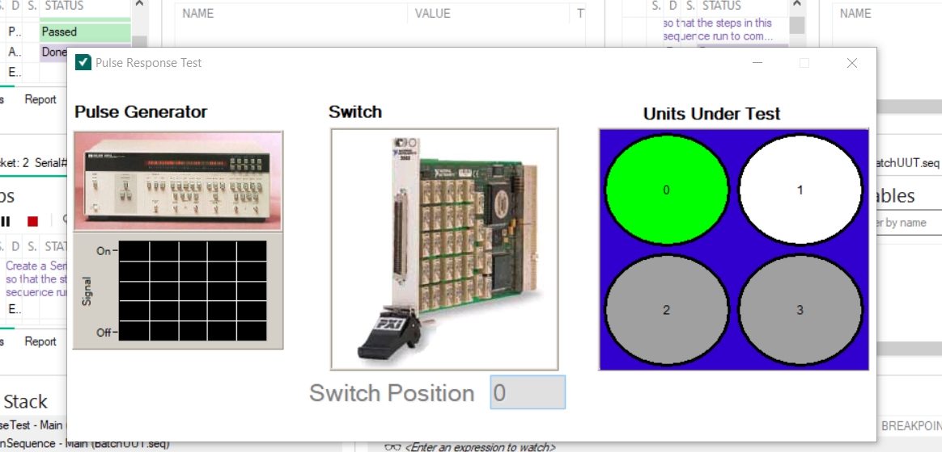

7 pav. Impulso atsako testas

Galiausiai buvo atliktas „Frequency Sweep“ testas, kurio metu dažnis kito nuo 5000Hz iki 8200 Hz.

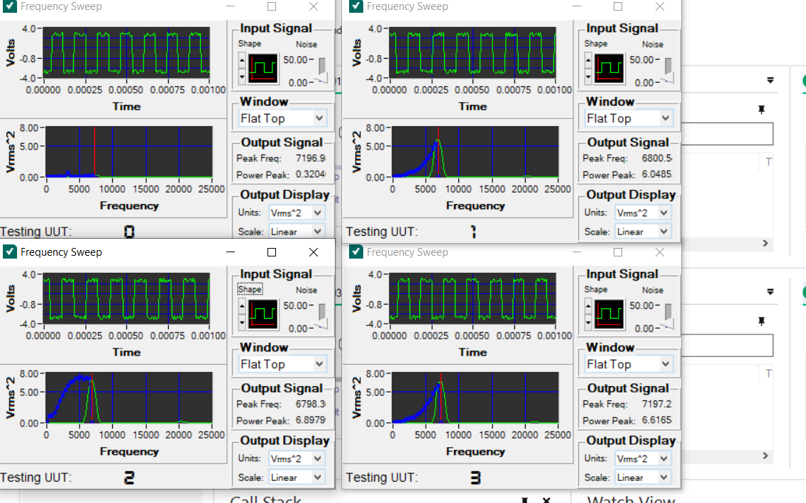

8 pav. „Frequency Sweep“ testas

Atlikus šiuos testus pasirodė informacija, kad 1 iš 4 buvo sėkmingas.

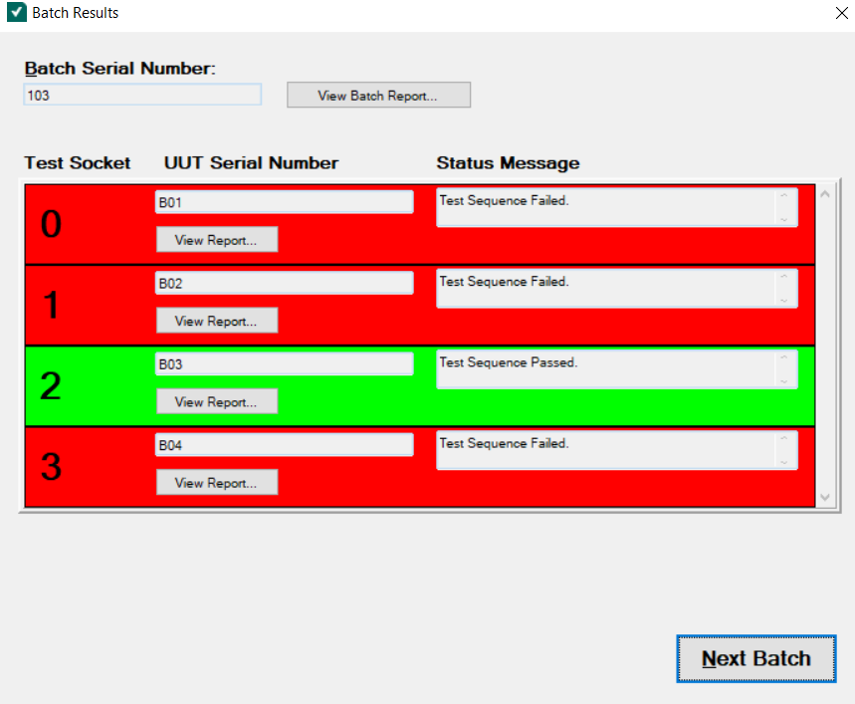

9 pav. Galutinis lygiagrečių testų rezultatas

## Testų sekos koregavimas. Naujų žingsnių įterpimas

Toliau pagal laboratorinio darbo aprašą sukūrėme nauda „Video“ testą. Šis testas skiriasi nuo anksčiau esančių tuo kad yra kartojamas kelis kartus (mūsų atveju 10 kartų) ir lyginama su nustatyta riba kiek buvo sėkmingų bei jo nesėkmingam veikimui yra nutraukiama visų testų seka.

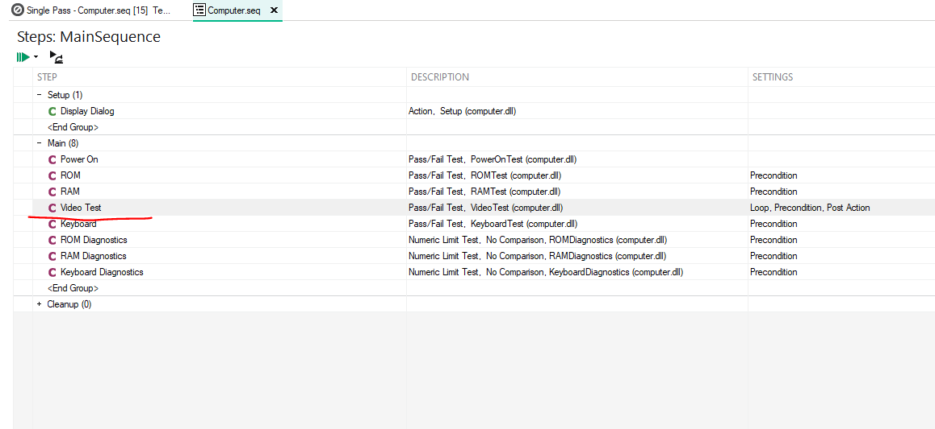

10 pav. Sukurtas Video testas

Kai Video testas būna klaidingas daugiau nei nurodyta riba sekantys testai yra nutraukiami, o jeigu Video testas būna sėkmingas reikiamą pakartojimų skaičių kiti testai atliekami įprasta eiga.

Išvados

1. Susipažinome su TestStand aplinka įrenginių testavimui.
2. Darbo metu atlikome keturi skirtingus testus susipažinti su paprastomis programos funkcijomis, lygiagrečiu ir nuosekliu testu veikimu.
3. Sudarėme naują „Video“ testą su skirtingais testo parametrais ne kiti testai.